《环境空气臭氧监测逐级校准技术规范》
（征求意见稿）

编制说明

陕西省环境监测中心站
二〇二四年五月

项目名称：环境空气臭氧监测逐级校准技术规范
项目编号：SDBXM058-2022
承担单位：陕西省环境监测中心站
参与单位：西安市环境监测站、宝鸡市环境监测中心站、华测检测认证集团股份有限公司
编制组主要成员：张佳音 董娅玮 刘娜 陶亚南 曹磊 杜涛 马震 赵蓓 宋文斌 徐衡 高旭博 袁慎勇 郝莹珂 何志烨 常世玉

目 录
1 工作概述 1
1.1 任务来源 1
1.2 工作简况 1
2 标准编制的必要性 2
2.1 臭氧的物理和化学特性 2
2.2 国家标准在工作实践中需补充和细化 3
2.3 陕西省臭氧污染防控工作需要 3
3 编制的原则和技术路线 4
3.1 编制原则 4
3.2 技术路线 4
4 与国家标准、行业标准的关系 5
5 标准主要技术内容 7
5.1 标准名称 7
5.2 规范性引用文件 7
5.3 术语和定义 7
5.4 逐级校准体系 8
5.5 逐级校准设施的组成与要求 9
5.6 臭氧监测逐级校准方法 11
5.7 结果评价与校准周期 24
5.8 质量保证与质量控制 25
5.9 方法验证报告 26
6 标准征求意见稿技术意见 32
6.1 技术审查会情况 32
6.2 征求意见稿意见汇总情况 33
7 参考文献 35

《环境空气臭氧监测逐级校准技术规范》

（征求意见稿）
编制说明

工作概述

任务来源
2022年5月，陕西省市场监督管理局根据《关于下达2022年地方标准计划的通知》（陕市监函〔2022〕380号）中要求下达了《环境空气臭氧监测逐级校准技术规范》地方标准制定项目，项目统一编号为SDBXM058-2022。该标准项目承担单位为：陕西省环境监测中心站。

工作简况

成立标准编制小组
陕西省环境监测中心站于2022年5月召开了标准制定工作启动会，根据标准制定项目的要求，收集国内外关于环境空气臭氧校准的研究现状及相关方法，成立了标准编制小组。标准编制小组结合陕西省臭氧监测的实际开展情况对该项目进行认真研究、分析，初步提出工作方案和标准研究技术路线，于2022年7月编写标准文本草案和开题论证报告。

开题论证确定技术路线
2022年9月，陕西省环境监测中心站组织召开了开题论证会，与会专家听取了标准编制小组所作的标准文本草案和开题论证报告，认为标准的目标较为明确，建议进一步深入研究国内外关于环境空气臭氧校准的相关方法，结合我省实际工作情况，充分考虑该标准的适用性和可操作性，对技术路线进行再优化。经会议交流和讨论，认为技术路线基本合理，理论内容较为完整，建议尽快开展实验室相关工作和方法验证。

开展标准方法验证
标准编制小组根据开题论证会确定的技术路线方案和论证意见，建立了本标准的校准方案，并于2023年4月至7月组织了5家相关单位开展标准方法验证，完成了《环境空气臭氧监测逐级校准技术规范》的标准方法验证报告。方法验证结果表明该标准适用可行，能够较好的适用于陕西省的臭氧量值传递工作。

编写标准征求意见稿和编制说明
2023年9月，标准编制小组根据研究方案、实验结果和方法验证报告，编写了标准征求意见稿和编制说明。

标准征求意见稿和编制说明技术审查
2023年12月，陕西省环境监测中心站组织召开了征求意见稿和编制说明技术审查会，与会专家听取了标准编制小组关于标准征求意见稿和编制说明的内容报告，经质询、讨论，认为标准编制小组提供的材料齐全、内容清晰完整，制定的标准具有科学性、适用性和可操作性，符合陕西省环境空气臭氧监测逐级校准的需求。专家通过标准征求意见稿的技术审查，建议对校准技术指标文字描述内容进行再完善。会后，标准编制小组按照专家建议对征求意见稿和编制说明进行了完善和修改。

标准编制的必要性

臭氧的物理和化学特性
臭氧是一种具有特殊气味的淡蓝色气体。近地面环境空气中的臭氧是典型的二次污染物，目前相关研究结果显示近地面大气中的臭氧（O₃）主要由氮氧化物(NO_{x})和挥发性有机物(VOC_{s})经过一系列复杂的非线性光化学反应生成。在常温常压下，臭氧稳定性较差，氧化性极强，因此没有标准气体可以对监测仪器进行质控和校准。若人长时间暴露在高浓度的臭氧环境中，可能会导致呼吸道刺激、眼睛疼痛、咳嗽等症状。环境空气中高浓度的臭氧影响人类健康、严重危害生态环境。随着工业化和城市化的迅速发展，我国臭氧前体物排放量不断增加，臭氧污染问题越发突出。如何对臭氧进行高灵敏度监测分析，搭建更为完善的臭氧监测体系，是摆在我们面前的重要课题。

国家标准在工作实践中需补充和细化
由于臭氧其自身的不稳定性，易发生分解，因此臭氧分析仪的校准方式比较特殊，在质控过程中均不使用钢瓶气，而是以美国NIST的臭氧标准设备SRP为基准，对臭氧设备进行校准。目前臭氧质控相关的国家标准主要为HJ 1099-2020《环境空气臭氧监测一级校准技术规范》和HJ 1319-2023《环境空气监测臭氧传递标准 校准技术规范》。在环境空气自动监测工作中，臭氧监测数据的准确与否影响着对污染程度、成因的判断，关系着针对性和有效性污染治理措施的提出。我省从2016年开展臭氧量值传递工作，拥有大量的实践经验。在近几年工组中中发现国家标准中臭氧校准的技术与方法还需要进一步的优化，尤其需要对臭氧监测二级校准、臭氧监测三级校准工作及其质量保证与质量控制进行细化。我省的省控、市控空气质量监测站点众多，为了便于指导具体工作，应从实验室环境、管路连接、参数检查等多个方面都进行更详细完善操作要求，尽可能避免由于外界环境变化和人员技术差距导致的量值偏差。对国家标准进行补充和细化，既有利于环境管理，也有利于提高监测数据质量。

陕西省臭氧污染防控工作需要
2024年4月，生态环境部在陕西省西安市召开生态环境监测工作会议，大会强调要加快建立包含完善的监测网络、先进的监测技术、系统的监测业务、严格的质量控制、高效的监测管理等的现代化生态环境监测体系。要做好监测数据的关联分析和溯源分析，保障监测数据“真、准、全、快、新”。
从保护生态环境系统和人体健康的层面出发，需要对臭氧进行长期、准确的监测。《环境空气质量标准》（GB 3095-2012）2016年全面实施以来，臭氧是影响我省空气质量的主要污染物，不论是陕北、关中还是陕南区域，臭氧作为首要污染物出现在全年占比都达到1/3以上。随着环保事业的发展和环境管理的需求，省控站和乡镇站的数量不断增加，对监测数据准确性和可比性要求也在提高。在这种环境形势下，对臭氧的监测质量和臭氧量值溯源传递工作提出了更高的要求。为研究我省臭氧的形成、传输及变化规律提供高质量的基础数据。

编制的原则和技术路线

编制原则
本标准以《环境空气臭氧监测一级校准技术规范》(HJ 1099-2020)、《环境空气监测臭氧传递标准校准技术规范》（HJ 1319-2023）、《环境空气气态污染物（SO₂、NO₂、O₃、CO）连续自动监测系统运行和质控技术规范》（HJ 818-2018）、《环境空气臭氧的测定紫外光度法》（HJ 590-2010）和《环境空气臭氧传递标准间逐级校准作业指导书（试行）》为参考，同时也考虑了监测机构现有的环境空气臭氧传递能力，能够确保传递标准的科学性、先进性和可操作性符合国家相关要求，并满足陕西省环境空气臭氧传递的要求。

技术路线
在纳入地标编制计划之后，我单位立即成立了标准编制小组。在标准制定的过程中，标准编制小组充分调研了国内外关于臭氧传递的相关标准和方法，结合陕西省实际情况，提出工作方案和标准研究技术路线，编写标准文本草案和开题论证报告，组织专家论证。根据专家建议，经过多次讨论确定了工作方案和研究技术路线，之后着手开展了实验室实验和标准方法验证，并完成标准方法验证报告，编写标准征求意见稿和编制说明。在组织专家对标准征求意见稿和编制说明进行技术审查后，参考专家建议进行完善修改工作，最后提交标准报批稿。
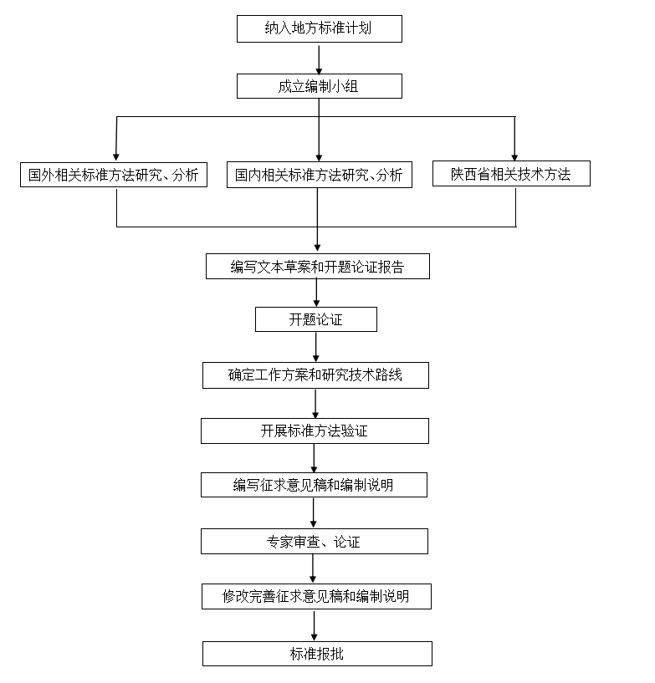
图3.2-1 研究技术路线图

与国家标准、行业标准的关系
本标准主要参考了《环境空气臭氧监测一级校准技术规范》（HJ 1099-2020）、《环境空气监测臭氧传递标准校准技术规范》（HJ 1319-2023）和《环境空气 臭氧的测定 紫外光度法》（HJ 590-2010）中臭氧传递标准逐级校准的相关方法标准，同时也归纳概括了国内外的相关标准和文献资料，对于臭氧标准传递工作的内容和要求做了明确的规定，完善了我省在保证臭氧监测数据“真、准、全”的校准工作中的科学性、适用性和可操作性。

表4-1 国外相关标准规范一览表
标准编号 | 标准名称 | 相关内容 | 参考文献
EPA-454/B-13-002 | 《臭氧标准参考光度计的标准操作程序手册》 | 明确规定了臭氧标准参考光度计的安装、性能核查、参数设置、校准操作、质量保证等内容。 | [1]
EPA-454/B-13-004 | 《传递标准校准手册》 | 对SRP对二级传递标准的校准及各级传递标准间的校准有明确的规定。 | [2]
表4-2 国内相关标准规范一览表
标准编号 | 标准名称 | 相关内容 | 参考文献
HJ 1099-2020 | 《环境空气臭氧监测一级校准技术规范》 | 规定了环境空气臭氧监测一级校准的要求，臭氧一级标准校准臭氧传递标准的方法及其质量保证与质量控制。 | [3]
/ | 《环境空气臭氧传递标准间逐级校准作业指导书(试行)》 | 规定了校准环境空气紫外光度法臭氧传递标准的操作规程。 | [4]
HJ 590-2010 | 《环境空气 臭氧的测定 紫外光度法》 | 规定了环境空气监测中臭氧分析仪的校准与质量保证。 | [5]
HJ 193-2013 | 《环境空气气态污染物（SO₂、NO₂、O₃、CO）连续监测系统安装和验收技术规范》 | 环境空气 O₃ 连续监测系统的组成、安装、调试、试运行和验收的技术要求。 | [6]
HJ 654-2013 | 《环境空气气态污染物（SO₂、NO₂、O₃、CO）连续自动监测系统技术要求及检测方法》 | 环境空气 O₃ 连续监测系统的组成、技术要求、性能指标和检测方法。 | [7]
HJ 818-2018 | 《环境空气气态污染物（SO₂、NO₂、O₃、CO）连续自动监测系统运行和质控技术规范》 | 环境空气 O₃ 连续监测系统的运行维护和管理、监测过程中的质量保证和质量控制要求。规定了使用臭氧传递标准校准现场分析仪的相关要求。 | [8]
HJ 1319-2023 | 《环境空气监测臭氧传递标准校准技术规范》 | 规定了环境空气监测臭氧传递标准校准所需的系统组成与原理、技术要求、校准工作流程和要求等。 | [9]

标准主要技术内容

标准名称
本标准名称为《环境空气臭氧监测逐级校准技术规范》，是陕西省生态环境厅根据我省环境空气质量监测情况为进一步夯实臭氧监测工作而确定的。

规范性引用文件
本标准的编制部分及内容基于并引用了以下6个已发布的标准文件。其中有注日期的引用文件，本标准仅引用了所注日期的该文件，不注日期的引用文件，本标准引用了最新版本（包括所有的修改单）的该文件。
HJ 590 环境空气 臭氧的测定 紫外光度法
HJ 654 环境空气气态污染物（SO₂、NO₂、O₃、CO）连续自动监测系统技术要求及检测方法
HJ 818 环境空气气态污染物（SO₂、NO₂、O₃、CO）连续自动监测系统运行和质控技术规范
HJ 1099 环境空气臭氧监测一级校准技术规范
HJ 1319 环境空气监测臭氧传递标准校准技术规范

术语和定义
在本标准的编制过程中，共涉及到的专业术语16个，分别是：臭氧量值逐级传递、量值溯源、臭氧传递标准、分析型传递标准、发生型传递标准、臭氧一级标准、臭氧二级传递标准、臭氧三级传递标准、臭氧四级传递标准、校准、零气、臭氧监测一级校准、臭氧监测二级校准、臭氧监测三级校准、工作标准、质控标准。以上专业术语除“臭氧监测二级校准”、“臭氧监测三级校准”外定义分别取自HJ 1099、HJ 1319，并与之保持一致。“臭氧监测二级校准”、“臭氧监测三级校准”两个专业术语为编制小组参照“臭氧监测一级校准”进行定义。
1）臭氧监测一级校准 level-1 ozone monitoring calibration
指臭氧一级标准校准臭氧二级传递标准或臭氧控制标准的光度计的操作，用以确立臭氧传递标准或臭氧控制标准与臭氧一级标准之间臭氧浓度的定量关系。
2）臭氧监测二级校准 level-2 ozone monitoring calibration
臭氧二级传递标准校准臭氧三级传递标准的操作，通过臭氧二级传递标准与臭氧一级标准之间臭氧浓度的定量关系，确立臭氧三级传递标准与臭氧一级标准之间臭氧浓度的定量关系。
3）臭氧监测三级校准 level-3 ozone monitoring calibration
臭氧三级传递标准校准臭氧四级传递标准的操作，通过臭氧三级传递标准与臭氧一级标准之间臭氧浓度的定量关系，确立臭氧四级传递标准与臭氧一级标准之间臭氧浓度的定量关系，并校准臭氧四级传递标准实际输出浓度。

逐级校准体系
本标准对臭氧监测逐级校准体系中涉及的一级校准、二级校准、三级校准、日常质控（对现场臭氧分析仪开展日常校准工作）四个等级进行了图文解释，明确了传递等级和顺序，本标准所规定方法适用于传递体系中的二级、三级校准，即为我省在臭氧逐级传递工作中出现频次较多的环节。
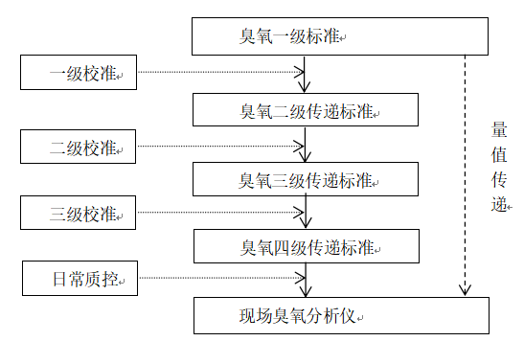
图5.4-1 臭氧监测逐级校准体系示意图

逐级校准设施的组成与要求
对逐级校准工作中所需的设施（臭氧传递标准、待校准的臭氧传递标准、零气发生装置、辅助设备）及工具（温度计、湿度计、大气压力计、电压表和流量计）的规格、参数及类型进行的明确的规定，例如：
- 臭氧质控实验室的环境要求
- 流量计、温度计等计量器具的精度要求
- 臭氧传递标准类型、级别的区分
本节所列要求参考HJ 654、HJ 818、HJ 1099、HJ 1319相关章节，并与之相同。

逐级校准设施的组成
根据实际工作情况，为保证臭氧监测逐级校准工作的可行性、标准性，本标准规定臭氧监测校准设施应由臭氧传递标准、待校准的臭氧传递标准、零气发生装置、辅助设备组成，缺少任一部分皆无法完成本工作。

逐级校准的环境条件
参考《环境空气气态污染物（SO₂、NO₂、O₃、CO）连续自动监测系统运行和质控技术规范》（HJ 818-2018），本标准规定，臭氧监测二级校准应在臭氧质控实验室进行，臭氧监测三级校准可在臭氧质控实验室或空气站站房内进行。并对温度、湿度、供电电压、通风排气、用电保护等方面明确规定。
为保证传递校准工作的准确性，结合实际工作情况，本标准规定工作环境温度应控制在15℃～30℃之间，温度要稳定，波动应不超过±1℃/h；相对湿度应保持在80%RH以下。为使温湿度达标，实验室可配置温度、湿度调节装置。工作过程中会产生废气，若不及时排出会对人体及校准工作造成影响，所以应配置良好的通风设备和废气排出口，以便及时排出产生的过剩臭氧气体及废气，保持室内空气清洁。考虑到用电安全，实验室或者站房应配有电源过压、过载和漏电保护装置，应有良好的接地线路，接地线阻≤4Ω，供电配备稳压器，需满足AC220V±10%、（50±1）Hz的用电需求。

臭氧监测逐级校准的仪器设备要求

零气发生装置
零气即纯净的空气，零气发生装置主要由空气压缩机和零气发生器组成。零气发生器应配置颗粒物涤除装置、一氧化碳和臭氧等气态干扰物涤除装置、气体干燥装置。配置颗粒物涤除装置的原因是零气中的颗粒物如未被去除，可能在气体管路中产生累积，影响校准结果。若零气中一氧化碳、一氧化氮、二氧化氮、二氧化硫、臭氧和烃类化合物达到一定浓度会对臭氧的测定产生干扰，影响校准，因此，参考《环境空气气态污染物（SO₂、NO₂、O₃、CO）连续自动监测系统技术要求及检测方法》（HJ 654-2013），本标准规定零气的质量应满足HJ 654-2013附录A中的相关要求。零气中的水分会对臭氧的测定产生干扰，因此在空气相对湿度较高的地区或时段，零气发生器应加装气体干燥装置，去除气体中的水分。
零气发生装置输出的零气流量应满足臭氧发生装置和所有臭氧传递标准的用气需求，因此参考《环境空气臭氧传递标准间逐级校准作业指导书》中要求，输出的零气流量至少比臭氧发生装置的设定流量和参与校准的各台臭氧传递表的采样流量总和大于1L/min。

辅助设备
为保证校准工作环境的稳定可控，校准设备的真实准确，本标准规定，在进行校准工作时需要配备一套辅助设备，用于工作环境的温度、湿度、压力和仪器各气路流量等的测量或调节，主要由温度计、湿度计、大气压力计、稳压变压器和流量计等组成。
温度计、湿度计：用来测量实验室或站房现场工作环境的温、湿度，保证设备处于良好的工作环境；温度计也用于校准传递标准中的温度传感器；大气压力计：用来测量实验室或站房现场工作话环境的大气压，也用于校准传递标准中的气压传感器；稳压变压器：用来维持操作过程中供电电压的稳定，避免因电压波动出现工作误差；流量计：测量各气路流量是否达到标准。
本标准同时也参考《环境空气臭氧传递标准间逐级校准作业指导书》对辅助设备的参数做了要求。

臭氧传递标准
本标准结合我省臭氧监测实际工作情况对于二级、三级臭氧传递工作所使用的传递标准做了如下规定：
臭氧二级传递标准采用臭氧校准仪（分析型传递标准）；
臭氧三级传递标准采用臭氧校准仪（分析型传递标准）；
臭氧四级传递标准采用臭氧校准仪（分析型传递标准）或多元气体动态校准仪。
多元气体动态校准仪分为发生型动态校准仪和分析型动态校准仪，其中发生型动态校准仪没有光度计，因此仅适用于对现场臭氧分析仪开展质量控制工作。
所有传递标准应选用配置臭氧发生器的仪器，若本身没有则需另配外置臭氧发生器。
多元气体动态校准仪的性能指标包括稀释比例、流量线性误差、臭氧发生浓度误差。指标主要参考《环境空气气态污染物（SO₂、NO₂、O₃、CO）连续监测系统技术要求及检测方法》（HJ 654-2013）中对于多元气体动态校准仪的要求及仪器厂商提供的参数，性能指标符合附录A。
为保障臭氧传递标准的稳定性，本节注明工作标准和质控标准均只能用于臭氧校准工作，不得用于测定环境空气；质控标准除定期向上级标准溯源外，不外出进行校准工作。工作标准每三个月应与质控标准（或上级标准）运行一次比对。如发现工作标准和质控标准（或上级标准）之间量值存在较大偏差，不能使用质控标准对同级别工作标准进行校准，应及时将工作标准和质控标准送至上级臭氧标准处重新进行校准。工作标准如因工作需要外出进行校准工作，应在外出后使用质控标准对其量值进行检查。

臭氧监测逐级校准方法

臭氧监测二级校准方法
本标准规定了二级校准使用的三级标准种类为分析型传递标准，校准方法示意图见图5.6-1，具体内容从仪器预热、管路连接、气密性检查、饱和仪器管路、参数调整、多点校准、结果计算与分析、复校时间间隔这几个方面对臭氧监测二级校准方法进行了详细介绍，其中参数调整包括：零点校准、跨度校准、零点检查，结果计算与分析包括各浓度点示值的稳定性评价、校准曲线、臭氧三级传递标准示值与一级标准量值的量值关系等内容。
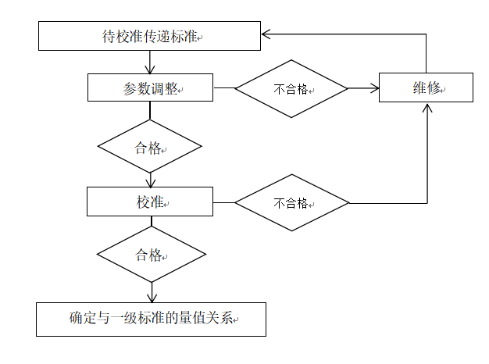
图5.6-1 传递标准的校准方法示意图

仪器预热
结合实验室实际操作情况，仪器启动30min后才会逐渐达到稳定的工作状态。为使仪器在工作过程中始终处于稳定状态，本标准规定在进行校准工作之前应将臭氧传递标准至少预热1h并且参数无任何报警项目。

管路连接
根据校准及被校准标准的品牌差异，管路连接方式略有不同，具体详见各品牌仪器的说明书，但主要连接部分应一致，连接方式见图5.6-2。
为使气路中的气体不受干扰和污染，不被泄漏，本标准对管线材质、长度、连接和气路中气体来源做了如下规定：
管线的材质应采用不与臭氧发生化学反应的惰性材料，如硼硅酸盐玻璃、聚四氟乙烯等。
连接至多支管的管线应等长，不超过1m。
管路连接时应连接紧密，不发生漏气、脱落现象。
向臭氧传递标准和待校准的臭氧传递标准提供的零气必须为同一来源。
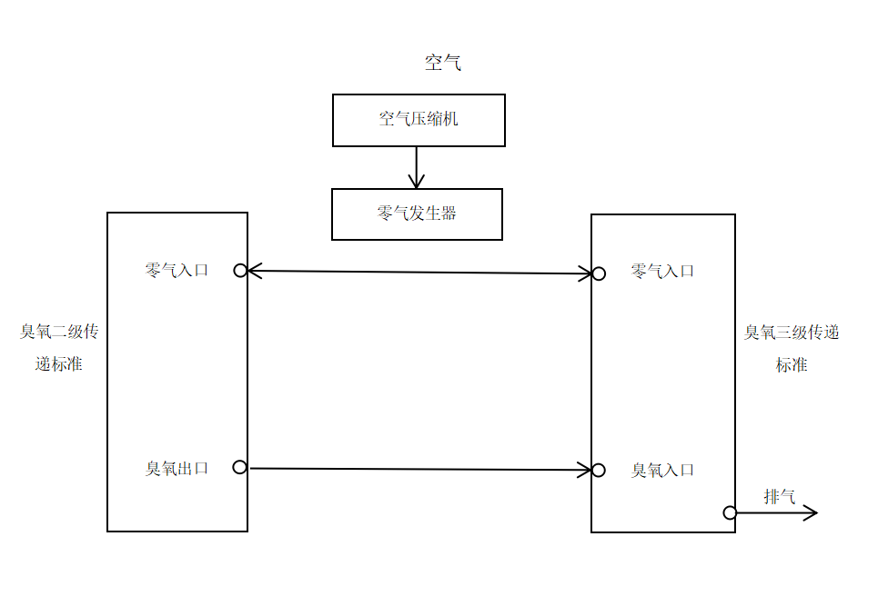
图5.6-2 分析型传递标准的管路连接示意图

饱和仪器管路
参考《环境空气臭氧监测一级校准技术规范》（HJ 1099）中的规定，本标准要求在校准工作前需采用高浓度的臭氧对传递标准和已连接好的管路进行饱和处理。饱和处理的目的为了防止工作过程中部分配件、管路对臭氧气体产生吸附，影响校准结果。饱和浓度和饱和时间应根据臭氧传递标准的使用频率进行设置。本标准针对目前我省使用的臭氧传递标准实际情况，参照HJ 1099相关要求对饱和浓度和饱和时间进行了规定。

参数调整

零点校准
进行传递首先要对待传递标准的零点进行校准，具体操作方法是将二级臭氧传递标准的臭氧输出浓度设置为0 nmol/mol，二级传递标准和三级传递标准示值稳定后记录其示值，根据二级传递标准与一级标准的量值关系将二级标准值回溯到一级标准，并与三级传递标准示值比较是否在合格范围内，若未达到合格标准，则调整三级传递标准的校准参数使其合格。参考《环境空气臭氧传递标准间逐级校准作业指导书》及实际操作校准经验，将零点合格范围定为≤3nmol/mol。

跨度校准
本标准规定跨度检查的标准点为臭氧传递标准量程的80％，通常为400 nmol/mol。操作方法与零点校准类似，将二级传递标准的臭氧输出浓度设置为400 nmol/mol，待示值稳定后记录其值，根据二级传递标准与一级标准的量值关系将值回溯到一级标准，与三级传递标准示值比较其值是否在合格范围内，若未达到合格标准，则调整三级传递标准的校准参数使其合格。参考《环境空气臭氧传递标准间逐级校准作业指导书》及实际操作校准经验，将跨度合格范围定为≤5nmol/mol。

零点检查
做完成以上两步校准后，为保证校准无误，需再次对零点进行检查。步骤和合格范围同零点校准。零点检查合格即可继续下一步工作，若不合格则重复校准步骤，直至检查合格。
若重复校准多次零跨仍然不合格，需对气路、仪器等进行检查，判断该设备是否合适作为传递标准进行接下来的工作。
按照以上步骤对参数调整完成后，为保证传递过程中数据的准确性和有效性，本标准规定在本次校准过程中不得对已经调整完成的参数进行修改，若参数改动则应对仪器按照校准步骤进行重新校准。

多点检查
本部分对多点校准的浓度点选择、读数稳定时间、重复读数次数、有效比对轮数进行了规定，最大限度保证了校准效果，提升校准后仪器的数据准确性。
参考《环境空气臭氧的测定紫外光度法》(HJ 590-2010)，本标准规定在臭氧传递标准满量程范围内，每次校准浓度点个数应该不小于6个，包含一个零点和5个不同梯度的浓度点，最低浓度点为0nmol/mol，最高浓度点为400nmol/mol~ 450nmol/mol即量程的 80%~90%，其他浓度点均匀分布在最低和最高浓度点之间，参考选择 0nmol/mol、50mol/mol、100nmol/mol、200nmol/mol、300nmol/mol、400nmol/mol 浓度点进行校准操作。在进行每个浓度点的读数前，需稳定5～20min，待臭氧二级传递标准和臭氧三级传递标准均示值稳定后再进行读数。每个浓度点至少进行6次重复读数，每次读数之间间隔0.5～2min，各台传递标准需同时读数。因在实际工作中，部分传递标准因使用年限较久，在工作中出现不稳定的情况，故本节针对年限较久的传递标准备注了“多点检查至少进行1轮次多点有效比对，对于使用年限大于6年（以铭牌日期为准）的传递标准至少进行2轮次。”

结果计算与分析

各浓度点示值的稳定性评价
参考《环境空气臭氧监测一级校准技术规范》（HJ 1099）、《环境空气臭氧传递标准间逐级校准作业指导书》，本标准规定在同一轮次的比对中，选择至少6个浓度点，每个浓度点重复读数至少6次。计算每个浓度点的标准偏差（SD_{i}） 对其示值的稳定性进行评价。SD_{i}≤2 nmol/mol，则该浓度点稳定性合格，该浓度点为有效浓度。
为测试该指标的合理性，本课题组对1台二级传递标准和5台臭氧三级传递标准进行各浓度点示值的稳定性测定，选择0nmol/mol、50mol/mol、100nmol/mol、200nmol/mol、300nmol/mol、400nmol/mol这6个浓度点进行示值比对。首先将仪器开启预热1h，待仪器稳定后将臭氧发生装置输出的臭氧浓度设置为选定的浓度点，每个浓度均稳定20min后再进行读数，每个浓度点进行6次间隔1min的重复读数，并记录数值，最后计算每个浓度点的示值标准偏差。臭氧二级传递标准和5台臭氧三级传递标准的所有浓度点均符合SD_{i}≤2nmol/mol的指标，证明该指标制定较为合理，可作为传递工作的标准使用。测试结果见下图。
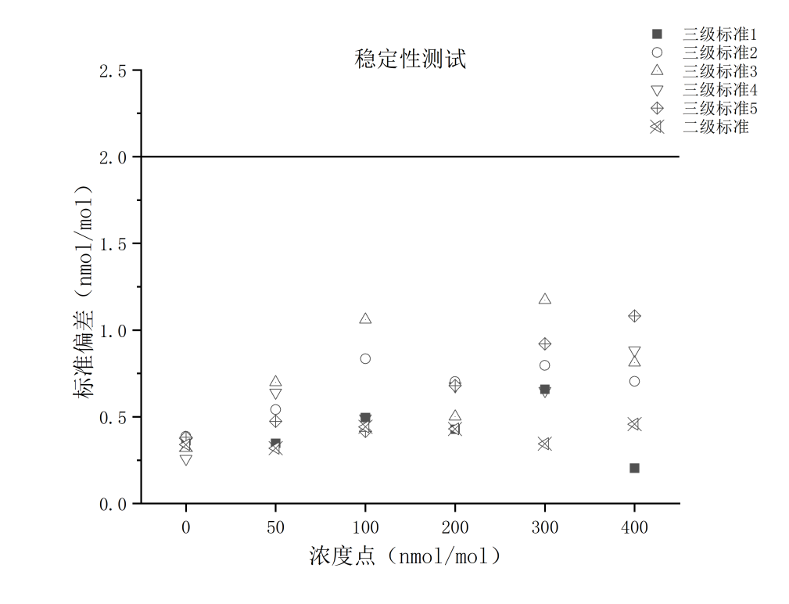
图5.6-3 臭氧二级传递标准和臭氧三级传递标准示值稳定性结果

校准曲线
待该轮次的全部浓度点示值读取完毕后，并且示值稳定性符合5.6.1.6.1的要求，则通过最小二乘法建立该轮次臭氧三级传递标准示值与一级标准量值的线性关系。本标准也对计算方法进行了详细的介绍，第一步根据二级标准与一级标准的线性关系，将二级标准各浓度点的平均浓度回溯至一级标准，第二步根据各浓度点回溯后的一级标准平均浓度和三级标准的平均浓度建立Y=aX+b的校准曲线。其中Y为臭氧一级标准的量值，X为臭氧三级传递标准B的示值，a为曲线斜率，b为曲线截距。
参考《环境空气监测臭氧传递标准校准技术规范》（HJ 1319-2023）对所得校准曲线的斜率截距和相关系数的要求，本标准对每轮次校准曲线合格标准进行了规定，要求：相关系数r＞0.999；0.97≤a≤1.03；-3nmol/mol≤b≤3nmol/mol。

臭氧三级传递标准示值与一级标准量值的量值关系
若三轮校准曲线均符合5.6.1.6.2中的要求，则臭氧三级传递标准示值与一级标准量值的量值关系为：Y=aX+b。其中Y为臭氧一级标准量值（nmol/mol），X为臭氧三级传递标准示值（nmol/mol），a为曲线斜率，b为曲线截距。若进行多轮次检查，a、b需计算均值。

复校时间间隔
参考《环境空气臭氧的测定紫外光度法》(HJ 590-2010)和《环境空气臭氧传递标准间逐级校准作业指导书》的规定，本标准将复校时间间隔确定为臭氧监测二级校准应6个月进行1次。为检验该规定的合理性，本课题组在12个月内对参与实验的5台三级标准的斜率截距进行了分析，操作方法为进行完一次二级校准传递后，从次月开始每两个月对5台三级工作标准进行一次多点校准，记录斜率截距。所有操作均在同一实验室，同一零气源下进行，除第一次传校准递外，所有仪器不调整参数，也不对仪器进行任何硬件或软件更改。
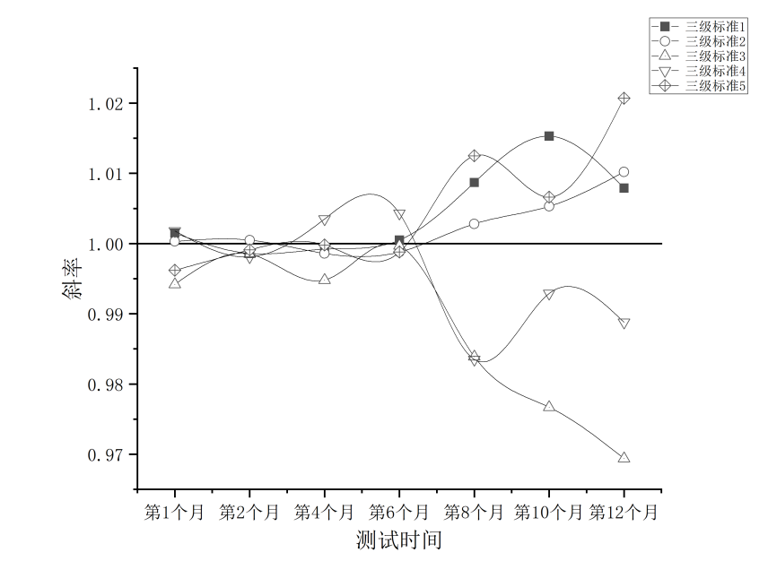
图5.6-4 三级标准12个月内斜率稳定性变化结果
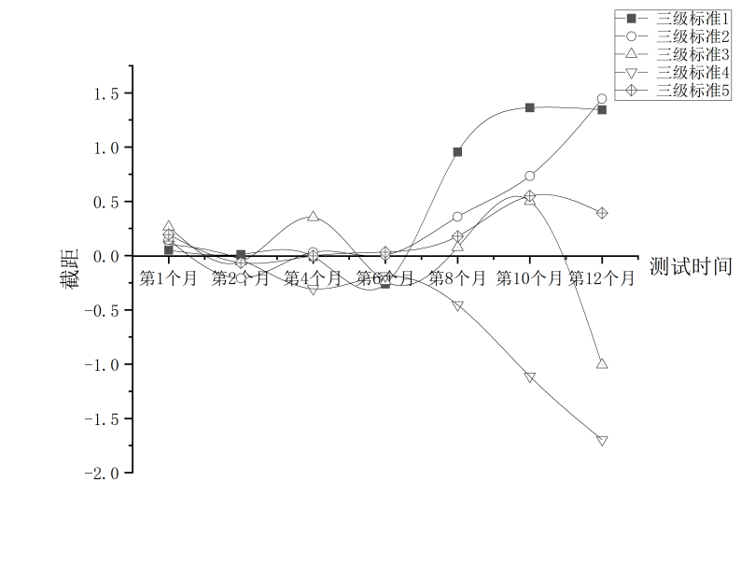
图5.6-5 三级标准12个月内截距稳定性变化结果
实验结果表明：在6个月内，5台三级标准的主要技术指标均稳定性良好，超过6个月，斜率和截距波动较大。综上所述，建议臭氧三级传递标准至少每6个月进行一次。
由于该次实验是在仪器运行状态一切正常的前提下进行，在实际使用过程中难免会受到仪器的使用情况、使用者、使用方式、仪器本身质量、仪器使用年限等诸多因素的影响，因此，在实际使用过程中也可根据实际使用情况自主增加校准频次。
对于外出使用的传递标准，可增加校准频次，在一轮外出传递结束后对其重新进行校准；或采用上级标准或同级别质控标准对其进行比对，如发现量值发生了明显变化，应对其外出期间的工作结果及时进行排查和纠正。

臭氧监测三级校准方法
本标准规定了三级校准使用的四级传递标准种类为分析型传递标准或者发生型传递标准。本标准编制小组对四级校准的分析型传递标准进行了稳定性测试和复校时间间隔的追踪测试，由于使用仪器原理方法相同、品牌一致，仪器新旧程度也较为相似，测试结果和结论均与二级校准相同，故分析型四级传递标准校准的过程步骤和指标和三级校准方法一致，前面已有详细的介绍，这里不再赘述。
这里重点介绍发生型传递标准的校准方法。本标准规定了发生型传递标准的管路连接图（图5.6-6），从校准要求（仪器预热、管路连接、饱和仪器管路）、初次校准、再校准、复校时间间隔这几个方面对臭氧监测二级校准方法进行了详细介绍，其中初次校准包括校准流程、输出浓度点示值的稳定性评价、不同轮次臭氧发生浓度重复性评价、实际输出浓度；再校准包括输出浓度点示值的稳定性评价、不同轮次臭氧发生浓度重复性评价、实际输出浓度、再校准合格判定等内容。
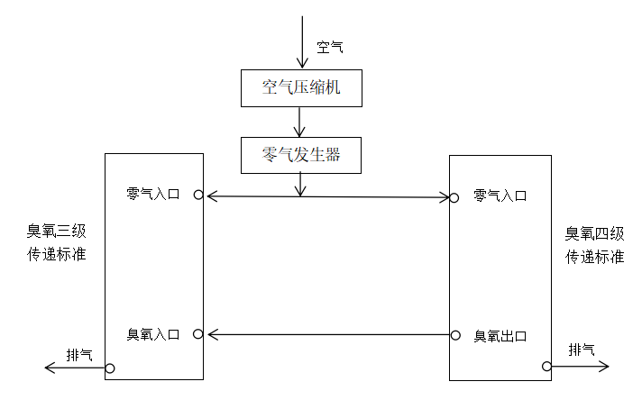
图5.6-6 发生型传递标准的管路示意图

校准要求
发生型传递标准需要定期对其各输出浓度点进行校准，本标准对校准过程中需记录的内容参数和传递工作环境进行了规定。
标定过程中需记录的内容参数：流量、环境压强、环境温度等。
工作环境：发生型传递标准的标定应在工作地点或附近与工作环境差异较小的实验室进行。

仪器预热
本条要求同上文中仪器预热。

管路连接
本条要求同上文中管路连接。

饱和仪器管路
本条要求同上文中饱和管路。

初次校准

校准流程
本标准参考《环境空气臭氧传递标准间逐级校准作业指导书》从浓度点选择、读数方式、量值溯源等方面对初次校准的流程进行了规定。
浓度点选择应根据相关单位的实际工作需求进行选择；读数前应稳定5～20min，待臭氧三级传递标准示值稳定后再进行读数。每个浓度点至少进行6次重复读数，每次读数之间间隔0.5～2min；臭氧三级传递标准的示值回溯至一级标准浓度量值。

输出浓度点示值的稳定性评价
各输出浓度点示值的稳定评价计算方法与合格标准同上文。
本课题组对参加校准任务的5台臭氧发生型四级传递标准进行了示值稳定性测试，先将仪器开启预热1h，待仪器稳定后选取满量程的 0、10%、20%、40%、60%和80% 6个发出浓度点发出臭氧，每个浓度均稳定20 min后再进行读数，分别进行6次间隔1min的重复读数，并记录数值，最后计算每个浓度点的示值标准偏差。5台臭氧发生型四级传递标准的所有浓度点均符合SD_{i}≤2nmol/mol的指标，证明该指标制定较为合理，可作为传递工作的标准使用。测试结果见下图。
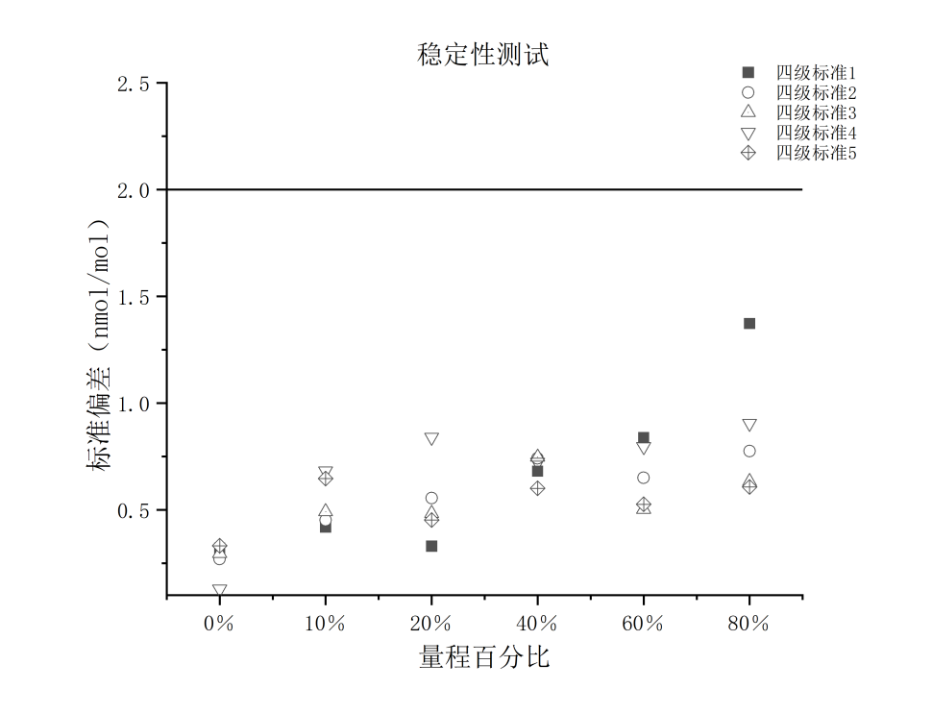
图5.6-7 发生型臭氧四级传递标准示值稳定性结果

不同轮次臭氧发生浓度重复性评价
本标准规定臭氧三级校准流程需重复进行3轮次，每轮结束后应关机等待仪器冷却后再开机进行下一轮次校准。各轮次输出浓度点示值的稳定性合格后，对不同轮次臭氧发生浓度的重复性进行评价。各浓度点的臭氧发生浓度在3轮次的标定后应满足：偏差（E_{ij}）-2nmol/mol≤E_{ij}≤2nmol/mol或相对偏差（RE_{ij}）-2%≤RE_{ij}≤2%。
将5台发生型四级传递标准重复进行3个轮次校准，每轮次具体操作同示值稳定性验证操作，测试结果如下图（其中0％量程均满足-2nmol/mol≤E_{ij}≤2nmol/mol），所有四级传递标准臭氧发生重复性符合要求。
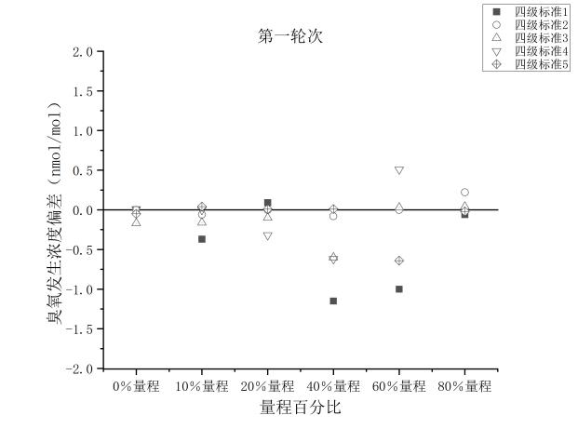 | 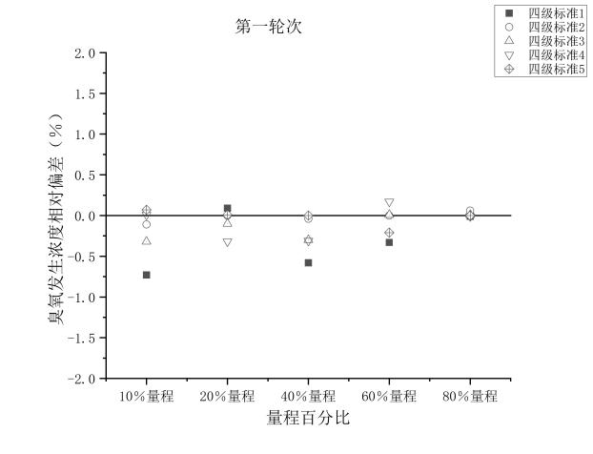
图5.6-8 第一轮次臭氧发生浓度偏差 | 图5.6-9 第一轮次臭氧发生浓度相对偏差
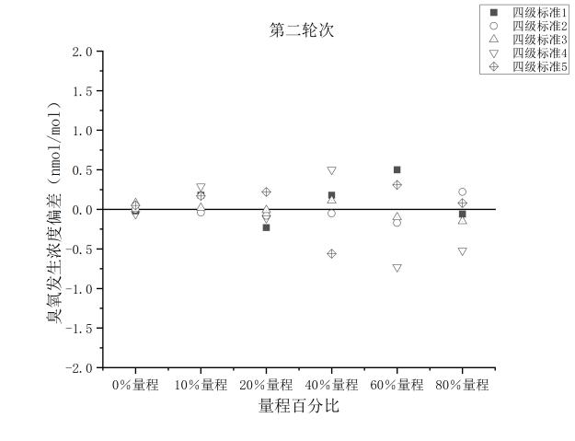 | 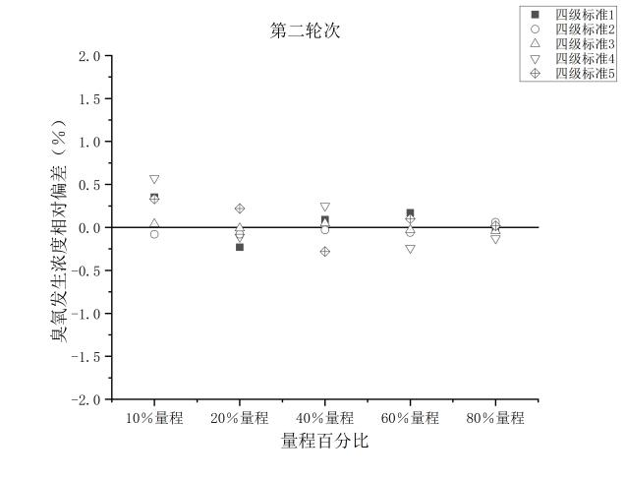
图5.6-10 第二轮次臭氧发生浓度偏差 | 图5.6-11 第二轮次臭氧发生浓度相对偏差
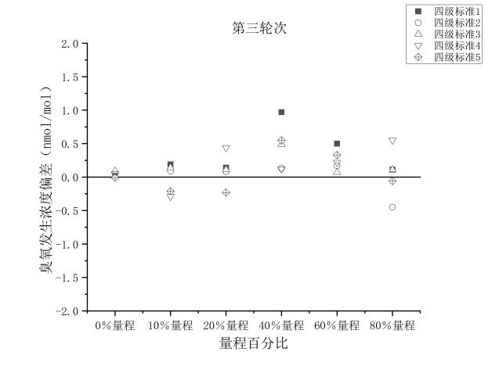 | 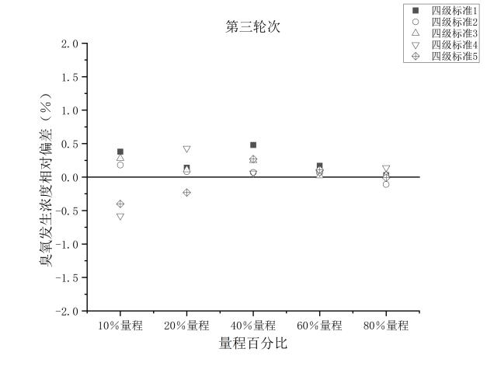
图5.6-12第三轮次臭氧发生浓度偏差 | 图5.6-13第三轮次臭氧发生浓度相对偏差

实际输出浓度
若不同轮次臭氧发生浓度重复性合格后，本标准将输出浓度的每轮次浓度计算的平均浓度规定为实际输出浓度，臭氧四级传递标准使用这些校准过的实际输出浓度对现场臭氧分析仪进行质控操作。

再校准

输出浓度点示值的稳定性评价
在校准有效期内，对各输出浓度点进行再校准。再校准只进行一轮次，流程同初次校准，各浓度点示值的稳定评价方法与合格标准同初次校准。

不同轮次臭氧发生浓度重复性评价
若输出浓度点示值的稳定性合格，计算本轮校准中各浓度点臭氧输出浓度相对于上轮校准后各浓度点标定的实际输出浓度的误差与相对误差，利用所计算的结果对不同轮次臭氧发生浓度进行重复性评价，计算方法与评价标准同上。

实际输出浓度
在重复性评价合格的基础上，本标准规定，取每浓度点最新一轮次与最近两轮次的臭氧输出浓度的平均值，将其标定为臭氧四级传递标准在该浓度点的实际输出浓度。臭氧四级传递标准使用这些新标定过的实际输出浓度对现场臭氧分析仪进行质控操作。

再校准不合格
本标准规定，若再校准不合格，即上述各项评价结果无法达到要求，则对仪器性能检修后重新进行初次校准。

复校时间间隔
本课题组为确定发生型传递标准的复校时间间隔，在12个月内对参与实验的5台发生型四级标准的校准进行了追踪测试。测试方法为对5台发生型四级标准进行80％量程的跨度检查。测试频率为第一个月进行初次校准后每月进行一次80%量程的跨度检查。次月开始5台四级标准跨度的相对误差情况如下图：
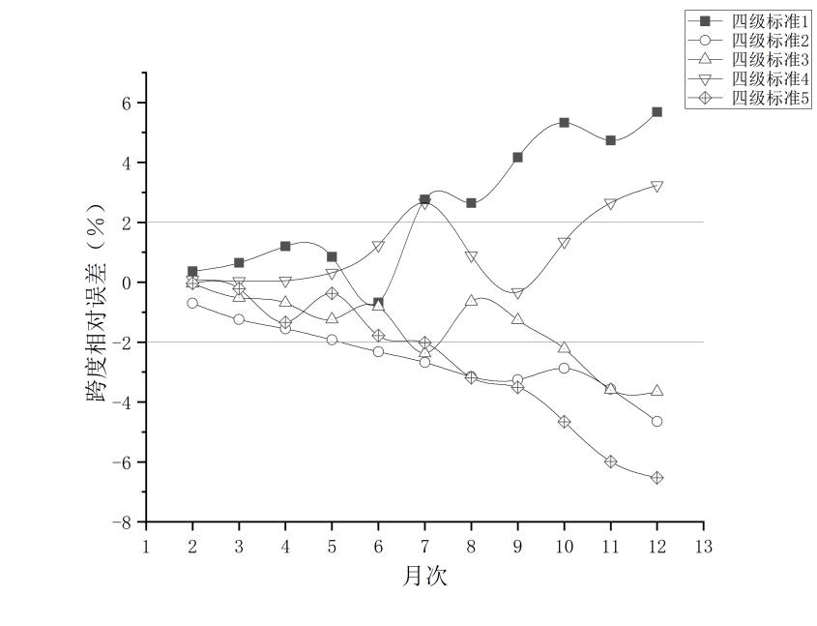
图5.6-14 四级标准12个月内跨度相对误差结果
根据结果可知，发生型臭氧四级传递标准在前3个月都相对比较稳定，第4个月开始有超出标准范围的趋势。由此可以判断发生型传递标准比分析型传递标准稳定性较差，应至少每3个月进行1次臭氧校准，且当发现跨度漂移较大时，增加校准频次。根据分析型传递标准测试结果显示，分析型传递标准应在6个月进行1次传递，由于环境空气自动站仪器新旧程度不一，本着从从严要求和从实际出发的原则，本标准建议臭氧四级传递标准的校准频率（分析型和发生型）均为至少每3个月进行1次。

结果评价与校准周期
本标准的此部分对以上的所有测试结果以及结论进行了总结，对臭氧逐级传递进行了整体梳理，说明臭氧监测通过逐级校准实现对臭氧一级标准的量值进行逐级传递，最终传递至臭氧现场监测设备。按照本标准的校准方法，建立线性回归方程确定一级标准量值和各级传递标准示值之间的定量关系，各级传递标准和现场监测设备均可以溯源至臭氧一级标准量值，并整理了臭氧监测逐级校准合格标准，见下表。
表5.7-1 臭氧监测逐级校准合格标准
校准级别 | 被校准标准 | 评价指标 | 校准周期
臭氧监测二级校准 | 臭氧三级传递标准 | 线性回归方程的斜率为1.00±0.03，截距为±3nmol/mol | 6个月
臭氧监测三级校准 | 臭氧四级传递标准 | 分析型：线性回归方程的斜率为1.00±0.03，截距为±3nmol/mol | 3个月
臭氧监测三级校准 | 臭氧四级传递标准 | 发生型：浓度偏差应控制在±2nmol/mol范围内，相对偏差控制在±2%范围内 | 3个月

质量保证与质量控制
为保证传递工作的质量，从事校准工作的人员必须通过仪器生产厂家的专业培训，应具备国家或省级环境空气自动监测运维技术人员考核合格证，本标准参照《环境空气臭氧监测一级校准技术规范》（HJ 1099-2020）、《环境空气监测臭氧传递标准校准技术规范》（HJ 1319-2023）、《环境空气气态污染物（SO₂、NO₂、O₃和CO）连续自动监测系统运行和质控技术规范》（HJ 818-2018）、《环境空气气态污染物（SO₂、NO₂、O₃、CO）连续自动监测系统技术要求及检测方法》（HJ 654-2013）和《环境空气 臭氧的测定 紫外光度法》（HJ 590-2010）的相关要求，还对质量保证和质量控制做了以下规定。

零气质量
零气质量参考《环境空气 臭氧的测定 紫外光度法》（HJ 590-2010）和《环境空气气态污染物（SO₂、NO₂、O₃、CO）连续自动监测系统技术要求及检测方法》（HJ 654-2013）的要求。为保证零气质量，本标准规定每隔6个月更换一次用于涤除各类干扰物质的耗材。

流量检查
为保证零气和臭氧样品空气的供应流量满足校准需求，本标准要求，应使用流量计对关键环节的气体流量进行测定，测定结果应符合《环境空气 臭氧的测定 紫外光度法》（HJ 590-2010）》中针对流量合格标准的规定。

传递标准的量值溯源
为保证上级传递标准的有效性，本标准规定上级传递标准应能溯源至臭氧一级标准，且在校准有效期内。

温度、压力、流量传感器的校准
为保证传递标准的正常运行，本标准参考《环境空气臭氧传递标准间逐级校准作业指导书》规定应每年使用可溯源至国家计量基/标准的温度计、流量计、气压计等标准器具对传递标准的各类传感器进行比对、校准，结果应满足：温度传感器准确度≤±0.5℃；气压传感器准确度≤±0.2kPa；流量传感器准确度≤10%或符合仪器说明书要求；电压测量表准确度≤0.1mV。

运行核查
传递工作需要在温度、相对湿度和大气压力稳定的实验室进行，所以本标准臭氧传递标准运行期间应按时检查实验室环境的温度、湿度与大气压力，有异常及时调整，使工作环境维持在一个稳定的状态。

方法验证报告
为了验证本标准的合理性和可操作性，编制小组委托西安市环境监测站、宝鸡市环境监测站、汉中市环境监测站、安康市环境监测站、华测检测认证集团股份有限公司等单位对本标准所制定的方法进行了方法验证。方法验证单位给出的结果与本方法验证结果一致，结果表明本标准规定臭氧监测逐级校准方法操作性强，统计计算方法与合格标准科学可行。方法验证报告结果如下：
二级校准
验证单位 | 浓度点 | 三轮测试均值 |  | 标准偏差 | 相对标准偏差
验证单位 | 浓度点 | 传递标准浓度值(nmol/mol) | 分析仪测试值(nmol/mol) | 标准偏差 | 相对标准偏差
西安市站 | 1 | 0.1 | 0.6 | 合格 | 合格
西安市站 | 2 | 74.7 | 75 | 合格 | 合格
西安市站 | 3 | 125 | 124.9 | 合格 | 合格
西安市站 | 4 | 199.7 | 199.6 | 合格 | 合格
西安市站 | 5 | 276 | 276 | 合格 | 合格
西安市站 | 6 | 399 | 399 | 合格 | 合格
西安市站 | 斜率 | 0.9964
西安市站 | 截距 | -0.43
西安市站 | 相关系数 | 0.9999
西安市站 | 比对结果 | 合格
验证单位 | 浓度点 | 三轮测试均值 |  | 标准偏差 | 相对标准偏差
验证单位 | 浓度点 | 传递标准浓度值(nmol/mol) | 分析仪测试值(nmol/mol) | 标准偏差 | 相对标准偏差
汉中市站 | 1 | 0.1 | 0 | 合格 | 合格
汉中市站 | 2 | 74.5 | 75 | 合格 | 合格
汉中市站 | 3 | 125.5 | 125 | 合格 | 合格
汉中市站 | 4 | 200 | 200 | 合格 | 合格
汉中市站 | 5 | 276 | 275 | 合格 | 合格
汉中市站 | 6 | 399 | 400 | 合格 | 合格
汉中市站 | 斜率 | 0.9964
汉中市站 | 截距 | -0.35
汉中市站 | 相关系数 | 0.9999
汉中市站 | 比对结果 | 合格
验证单位 | 浓度点 | 三轮测试均值 |  | 标准偏差 | 相对标准偏差
验证单位 | 浓度点 | 传递标准浓度值(nmol/mol) | 分析仪测试值(nmol/mol) | 标准偏差 | 相对标准偏差
安康市站 | 1 | 0 | -0.6 | 合格 | 合格
安康市站 | 2 | 75.1 | 74.8 | 合格 | 合格
安康市站 | 3 | 125.1 | 125 | 合格 | 合格
安康市站 | 4 | 200 | 200.3 | 合格 | 合格
安康市站 | 5 | 275 | 275.3 | 合格 | 合格
安康市站 | 6 | 400 | 401.3 | 合格 | 合格
安康市站 | 斜率 | 1.002
安康市站 | 截距 | -0.52
安康市站 | 相关系数 | 0.9999
安康市站 | 比对结果 | 合格
验证单位 | 浓度点 | 三轮测试均值 |  | 标准偏差 | 相对标准偏差
验证单位 | 浓度点 | 传递标准浓度值(nmol/mol) | 分析仪测试值(nmol/mol) | 标准偏差 | 相对标准偏差
华测检测认证集团股份有限公司 | 1 | 0.3 | 1 | 合格 | 合格
华测检测认证集团股份有限公司 | 2 | 75 | 76 | 合格 | 合格
华测检测认证集团股份有限公司 | 3 | 124.9 | 125.6 | 合格 | 合格
华测检测认证集团股份有限公司 | 4 | 200 | 201 | 合格 | 合格
华测检测认证集团股份有限公司 | 5 | 275 | 276 | 合格 | 合格
华测检测认证集团股份有限公司 | 6 | 400 | 400 | 合格 | 合格
华测检测认证集团股份有限公司 | 斜率 | 0.9961
华测检测认证集团股份有限公司 | 截距 | 1.12
华测检测认证集团股份有限公司 | 相关系数 | 0.9999
华测检测认证集团股份有限公司 | 比对结果 | 合格
三级校准分析型
验证单位 | 浓度点 | 三轮测试均值 |  | 标准偏差 | 相对标准偏差
验证单位 | 浓度点 | 传递标准浓度值(nmol/mol) | 分析仪测试值(nmol/mol) | 标准偏差 | 相对标准偏差
宝鸡市站 | 1 | 0 | 1.3 | 合格 | 合格
宝鸡市站 | 2 | 50 | 50.7 | 合格 | 合格
宝鸡市站 | 3 | 100 | 100.5 | 合格 | 合格
宝鸡市站 | 4 | 200 | 199.6 | 合格 | 合格
宝鸡市站 | 5 | 300 | 299 | 合格 | 合格
宝鸡市站 | 6 | 400 | 397 | 合格 | 合格
宝鸡市站 | 斜率 | 0.9895
宝鸡市站 | 截距 | 1.01
宝鸡市站 | 相关系数 | 0.9999
宝鸡市站 | 比对结果 | 合格
验证单位 | 浓度点 | 三轮测试均值 |  | 标准偏差 | 相对标准偏差
验证单位 | 浓度点 | 传递标准浓度值(nmol/mol) | 分析仪测试值(nmol/mol) | 标准偏差 | 相对标准偏差
汉中市站 | 1 | 0 | 0.5 | 合格 | 合格
汉中市站 | 2 | 50 | 54.5 | 合格 | 合格
汉中市站 | 3 | 100 | 103.1 | 合格 | 合格
汉中市站 | 4 | 200 | 193.7 | 合格 | 合格
汉中市站 | 5 | 300 | 301 | 合格 | 合格
汉中市站 | 6 | 400 | 398.8 | 合格 | 合格
汉中市站 | 斜率 | 0.9880
汉中市站 | 截距 | 2.02
汉中市站 | 相关系数 | 0.9997
汉中市站 | 比对结果 | 合格
验证单位 | 浓度点 | 三轮测试均值 |  | 标准偏差 | 相对标准偏差
验证单位 | 浓度点 | 传递标准浓度值(nmol/mol) | 分析仪测试值(nmol/mol) | 标准偏差 | 相对标准偏差
安康市站 | 1 | 0 | 2.6 | 合格 | 合格
安康市站 | 2 | 50 | 52.1 | 合格 | 合格
安康市站 | 3 | 100 | 104.5 | 合格 | 合格
安康市站 | 4 | 200 | 204.8 | 合格 | 合格
安康市站 | 5 | 300 | 306.1 | 合格 | 合格
安康市站 | 6 | 400 | 406.6 | 合格 | 合格
安康市站 | 斜率 | 1.0095
安康市站 | 截距 | 2.36
安康市站 | 相关系数 | 0.9999
安康市站 | 比对结果 | 合格
三级校准发生型
验证单位 | 浓度点 | 初次校准三轮测试均值 |  | 发生浓度偏差 | 相对偏差
验证单位 | 浓度点 | 一级标准浓度值(nmol/mol) | 传递标准浓度值(nmol/mol) | 发生浓度偏差 | 相对偏差
宝鸡市站 | 1 | 0.72 | 0.37 | -0.35 | /
宝鸡市站 | 2 | 51.46 | 51.3 | -0.17 | -0.32%
宝鸡市站 | 3 | 101.54 | 101.55 | 0.02 | 0.02%
宝鸡市站 | 4 | 200.62 | 201 | 0.37 | 0.19%
宝鸡市站 | 5 | 298.91 | 299.64 | 0.73 | 0.24%
宝鸡市站 | 6 | 399.4 | 400.49 | 1.09 | 0.27%
宝鸡市站 | 输出浓度/电压校准结果 | 0.72 |  | 0.00%
宝鸡市站 | 输出浓度/电压校准结果 | 51.46 |  | 12.20%
宝鸡市站 | 输出浓度/电压校准结果 | 101.54 |  | 17.20%
宝鸡市站 | 输出浓度/电压校准结果 | 200.62 |  | 20.40%
宝鸡市站 | 输出浓度/电压校准结果 | 298.91 |  | 24.90%
宝鸡市站 | 输出浓度/电压校准结果 | 399.4 |  | 29.90%
宝鸡市站 | 比对结果 | 合格
验证单位 | 浓度点 | 初次校准三轮测试均值 |  | 发生浓度偏差 | 相对偏差
验证单位 | 浓度点 | 一级标准浓度值(nmol/mol) | 传递标准浓度值(nmol/mol) | 发生浓度偏差 | 相对偏差
汉中市站 | 1 | 1.28 | 0.17 | -1.11 | /
汉中市站 | 2 | 50.81 | 49.84 | -0.97 | -1.90%
汉中市站 | 3 | 102.21 | 101.2 | -0.82 | -0.80%
汉中市站 | 4 | 200.92 | 200.39 | -0.53 | -0.26%
汉中市站 | 5 | 301.58 | 301.34 | -0.24 | -0.08%
汉中市站 | 6 | 402.03 | 402.08 | 0.06 | 0.01%
汉中市站 | 输出浓度/电压校准结果 | 1.28 |  | 0.00%
汉中市站 | 输出浓度/电压校准结果 | 50.81 |  | 12.30%
汉中市站 | 输出浓度/电压校准结果 | 102.21 |  | 17.50%
汉中市站 | 输出浓度/电压校准结果 | 200.92 |  | 20.20%
汉中市站 | 输出浓度/电压校准结果 | 301.58 |  | 24.90%
汉中市站 | 输出浓度/电压校准结果 | 402.03 |  | 29.90%
汉中市站 | 比对结果 | 合格
验证单位 | 浓度点 | 初次校准三轮测试均值 |  | 发生浓度偏差 | 相对偏差
验证单位 | 浓度点 | 一级标准浓度值(nmol/mol) | 传递标准浓度值(nmol/mol) | 发生浓度偏差 | 相对偏差
安康市站 | 1 | 0.78 | 1.3 | 0.52 | /
安康市站 | 2 | 49.87 | 50.29 | 0.42 | 0.84%
安康市站 | 3 | 100.08 | 100.39 | 0.32 | 0.32%
安康市站 | 4 | 200.33 | 200.45 | 0.12 | 0.06%
安康市站 | 5 | 300.56 | 300.48 | -0.08 | -0.03%
安康市站 | 6 | 401.94 | 401.66 | -0.28 | -0.07%
安康市站 | 输出浓度/电压校准结果 | 0.78 |  | 0.10%
安康市站 | 输出浓度/电压校准结果 | 49.87 |  | 12.10%
安康市站 | 输出浓度/电压校准结果 | 100.08 |  | 17.20%
安康市站 | 输出浓度/电压校准结果 | 200.33 |  | 20.40%
安康市站 | 输出浓度/电压校准结果 | 300.56 |  | 25.10%
安康市站 | 输出浓度/电压校准结果 | 401.94 |  | 29.80%
安康市站 | 比对结果 | 合格

标准征求意见稿技术意见

技术审查会情况
审查委员会听取了标准方法研究报告和验证报告的内容介绍，经专家论证，认为本文件文本结构合理、内容完整，细化了陕西省臭氧监测逐级校准体系，对臭氧二级、三级校准所需的设施的组成和环境条件提出了具体要求。同时细化了臭氧校准的方法和质量保证措施。该标准对保证陕西省环境空气中臭氧的监测数据的准确性和臭氧监测仪器校准的规范性具有现实指导意义，同意通过本次技术审查。同时提出修改意见和建议：一、规范引用性文件、术语和定义；“本标准”改为“本文件”。二、增加：目次。增加页码。三、修改范围中多余的表述，在术语和定义中增加：一级标准等。四、6.1.1改为臭氧传递预热至仪器达到稳定工作状态。五、6.1.2改为管路及气密性检查，内容按照国家规范进行气密性检查。六、6.1.6.3 中的a和b修改为代表平均值的。七、复核校准轮次，并完善相关附录。八、删除第7节表1中“一级标准内容”。九、对8.4、8.5标题按照相应内容进行修改，增加期间核查内容。十、按照GB／T1.1-2020中的规则完善技术规范。
编制组按照2023年12月28日征求意见稿技术审查会提出的意见，对文本和编制说明进行了修改和完善，包括：
- 规范引用性文件、术语和定义；“本标准”改为“本文件”。已采纳，按GB/T1.1-2020要求更改，并已将范围内“本标准”改为“本文件”。
- 增加：目次。增加页码。已采纳，增加目次（一级目录）；增加页码，格式修改为单页右下、双叶左下。
- 修改范围中多余的表述，在术语和定义中增加：一级标准等。已采纳，“范围”第二句删除“适用于紫外光度法和化学发光法臭氧分析仪的量值传递与校准，”；使用[HJ 1099 -2020，3.3]的定义，增加“臭氧一级标准”
- 6.1.1改为臭氧传递预热至仪器达到稳定工作状态。已采纳已将正文改为“臭氧传递标准需预热至稳定状态”
- 6.1.2改为管路及气密性检查，内容按照国家规范进行气密性检查。已采纳，标题已改为“管路连接及气密性检查”；内容已改为“按照各仪器说明书规范及相关国家标准规范进行气密性检查”
- 6.1.6.3 中的a和b修改为代表平均值的。已采纳，已修改为$Y=\overline{a}X+\overline{b}$。
- 复核校准轮次，并完善相关附录。已采纳。发生型臭氧传递标准的校准轮次修改为首次进行3轮次，复校进行1轮次，并附B.2 校准报告模版（发生型）
- 删除第7节表1中“一级标准内容”。已采纳，已删除。
- 对8.4、8.5标题按照相应内容进行修改，增加期间核查内容。已采纳，已修改，增加“8.6期间核查”章节。
- 按照GB／T1.1-2020中的规则完善技术规范。已采纳，已修改完善，修改内容如下：将图1至图4内文字改为6号宋体。

征求意见稿意见汇总情况
将技术审查会中提出的意见修改完善、经专家复核后，按照《陕西省生态环境地方标准制修订工作管理办法》的相关规定进行公开征求意见程序。编制组按照收集到的意见，对文本和编制说明进行了进一步修改和完善，包括：
- 臭氧编制说明中，5.3术语和定义；部分术语取自《环境空气臭氧传递标准间逐级校准作业指导书》，在环境空气臭氧监测逐级校准技术规范中,引用文件加入《环境空气臭氧传递标准间逐级校准作业指导书》。在环境空气臭氧监测逐级校准技术规范中，2规范性引用文件；加入《环境空气臭氧传递标准间逐级校准作业指导书》。依据：1.臭氧编制说明中，规范性引用文件中有这个文件；2.两个文件中的术语是相同的，所以应该加入这个文件。不采纳，《环境空气臭氧传递标准间逐级校准作业指导书》属于质量管理文件，可不加入。
- 3.6臭氧一级标准level-1 ozone transfer standard；其后的英文翻译有误，建议删除transfer。已采纳，已修正英文翻译，删除transfer。
- 技术规范5.1“臭氧传递标准”应为硬件设备或装置，具体到“臭氧校准仪”或“多元气体动态仪”上，或者后面增加扩号备注。不采纳，臭氧传递标准在术语定义中有解释，此处不用具体列举。
- 3.3臭氧传递标准“臭氧传递标准用于传递臭氧一级标准的权威性”中“权威性”建议更换用词。不采纳，此条现与国标1099保持一致。
- 8.4温度、压力、流量传感器“对传递标准的温度、气压、流量传感器进行比对的校准校准”中加入“电压”二字。已采纳，已在“对传递标准的温度、气压、流量传感器进行比对的校准校准”中加入“电压”二字。
- 7.结果评价与校准，建议在表1中加入臭氧监测一级校准评价指标，便于工作使用。不采纳，本文件为我省地方标准，我省最高为二级校准工作，一级校准工作为中国监测总站对我省臭氧二级标准进行校准，其评价指标在我省工作中意义不大。
- 附录B1和B2中校准点的80%FS建议修改为80%F.S.。（HJ193-2013）。已采纳，已修改。
- 2.规范性引用文件标准首字未对齐，应对齐。已采纳，已修改。
- 5.2 a) 温度:(15~30)℃，温度波动应不超过土1℃/h。建议与HJ1319-2023 7.1.1中保持一致设置温度波动为±3℃/h以内。不采纳，我省建立地标的初衷就是为提升数据的准确性，实验室环境温度变化±1℃/h的要求是参考设备性能指标设立的，可最大程度保证臭氧数据的准确的。
- 5.3.1零气发生装置输出流量应大于参与校准的各台臭氧传递标准采样流量总和1L/min以上且零气输出压力稳定建议修改为零气发生装置输出流量应大于上级传递标准和被传递标准所需流量总和1L/min以且零气输出压力稳定，按照HJ1319-2023，4.5.5表述。不采纳，与国标HJ1319-2023表述意思相同。
- 5.5.3臭氧二级、三级传递标准应采用臭氧校准仪（分析型传递标准）。臭氧四级传递标准可采用臭氧校准仪（分析型传递标准）或多元气体动态校准仪（发生型传递标准）；建议去掉臭氧校准仪和多元气体动态校准仪，直接要求二级、三级应使用分析型传递标准，四级可使用分析型传递标准可使用发生型传递标准。已采纳，已改为“臭氧二级、三级传递标准应采用分析型传递标准。臭氧四级传递标准可采用分析型传递标准或发生型传递标准。
- 5.2逐级校准的环境条件d)应配置良好的通风设备和废气排出口，保持室内空气清洁。建议依据HJ1099-2020修改为d)废气排出口应加装活性炭涤除吸收等装置，避免造成污染。已采纳，已改为“应配置良好的通风设备和废气排出口，保持室内空气清洁，废气排出口应加装活性炭涤除吸收等装置，避免造成污染。
- 附录B中校准证书封面运维单位是否应为所属单位。采纳，已更改。
- 4.4“日常质控”建议加入术语和定义。不采纳，非专业术语，可不进行定义。

参考文献
[1] US Environmental Protection Agency.EPA Operations Manual, Standard operating procedures for verification of EPA’s Ozone standard reference photometer: USEPA 454/B-13-002:2013[S].
[2] US Environmental Protection Agency.EPA Technical Assistance Document, Transfer Standards For The Calibration of Ambient Air Monitoring Analyzers For Ozone: USEPA 454/B-13-004:2013[S].
[3] 《环境空气臭氧监测一级校准技术规范》(HJ 1099-2020)[S].
[4] 《环境空气臭氧传递标准间逐级校准作业指导书(试行)》.
[5] 《环境空气臭氧的测定紫外光度法》（HJ 590-2010）[S].
[6] 《环境空气气态污染物（SO2、NO2、O3、CO）连续监测系统安装和验收技术规范》（HJ
193-2013）[S].
[7] 《环境空气气态污染物（SO2、NO2、O3、CO）连续监测系统技术要求及检测方法》（HJ 654-2013）[S].
[8] 《环境空气气态污染物（SO2、NO2、O3、CO）连续监测系统安装和验收技术规范》（HJ 818-2018）[S].
[9]《环境空气监测臭氧传递标准校准技术规范》（HJ 1319-2023）[S].

